Лекция 4.
Заметим, что в нашей классификации(см конец предыдущей лекции) отсутствует функциональный(процедурный) Тип Данных. С точки зрения реализации он близок к указательному типу. Мы рассмотрим его в главе процедур и функций.

Пункт 2.1 Арифметический(целочисленный) тип данных.
2.1.1
Целочисленный Тип Данных.
При анализе и введении целочисленного типа данных в ЯП возникают следующие проблемы:
- Проблема представления
- знак – в прямом виде
- проблема рамера => проблема диапазона значений
- Наличие беззнаковости(беззнаковой арифметики)
ЯП без беззнаковой арифметики существуют, несмотря на то, что беззнаковый тип данных поддерживается архитектурой.
Есть ли нечто в компьютерной архитектуре, у чего беззнаковый диапазн? Да, есть. Это прежде всего адрес(именно из-за адресной проблемы компьютеры поддерживают беззнаковую арифметику).
- Проблема неявных преобразований(совместимость нескольких целочисленных типов данных)
Все три проблемы тесно связаны, и мы будем говорить обо всех сразу.

Как решают первую проблему?
Возможно 2 ситуации: размеры числа могут быть или не быть фиксированными. Рассмотрим первый случай.
- Размеры числа зафиксированы(четко и полностью определена семантика) – такое представление очень «благотворно». Примеры ЯП с фиксированным представлением:
  - Turbo Pascal(но не Pascal!)- исключительно под Win32, Вудзош
  - C#
  - Java(байт-код – такая реализация обеспечена виртуальной машиной данного ЯП. Кстати, byte – единственный беззнаковый тип даных в Java)
Характерна четкая ориентация на конретную машинную архитектуру
    - Архитектура Intel – байтовая арифметика(отсюда появление байтового типа данных в C#)\

Знаковые | беззнаковые | Размер(в байтах)
Sbyte | byte | 1
Short | ushort | 2
int | uint | 4
long | Ulong | 8
Таблица 1. Типы данных с фиксированным размером.(C#)

byte(единственный беззнаковый тип данных в Java) | 1
short | 2
int | 4
long | 8
Таблица 2. Типы данных с фиксированным размером.(Java)
Как такое представвление повлияло на набор операций в Java?
Эталонным считался набор операций, предложенный языком Си. Они есть в любой машинной архитектууре, ими возможно управлять с помощью любого ЯП.
Что есть базисный набор операций?
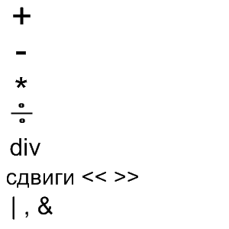
Глядя сюда, легко сказать, что в Java должно было появиться различие знаковых и безнаковых типов данных.(из существования операции сдвига)

BYTE | 1
SHORT INT | 2
INTEGER | 4
LONGINT | 8
Таблица 3. Типы данных с фиксированным размером.(Оберон)

В данном сучае все очень грубо и просто. Семантика поностью определена.
Ведь ЯП должен быть простым с точки зрения основных коцепций, седовательно, с точки зрения базисных типов данных=> наличие фиксированного представления и полностью определенная семантика базисных операций

Операции сдвига

4 мнемоники для операций сдвига:
SHL shift left
SHR shift right
SAL
SAR
Заметим, что мнемоники тут 3, а операций – 4.
Мы знаем, что сдвиг влево удаляет первый знак.
Логический сдвиг вправо должен отличаться от арифметического сдвига вправо(сохранение или потеря знака при делении на 2)
Сдвиг вправо в С++ работает в зависимости от типа операндов(кроме деления пополам, сдвиг используется для выделения байтов, выделения битовой структуры отдельного числа – там как раз требуется логический сдвиг).
Отсюда легко понять, отчего в Java появилась операция >>> - логический сдвиг вправо(технологическая потребность☺).

Мы рассмотрели целочисленный тип данных с фиксированной точкой. Однко заметим, что во многих ЯП такой «роскоши» нет. Если целочисленный «фиксированный» тип данных присутствует в ЯП, то он должен быть реализован максимально эффективно(а размерность типа данных должна соответствовать размерам регистров)

А в стандарте языка С, к примеру, сказано, что short не длиннее int, а long не короче, чем int(и это все, что сказано!)

Архитектура(совместимость с процессором) обязательно должна поддерживаться.
Нефиксированность размеров целочисленных типов данных делает программы непереносимыми(перенос, конечно же, возможен, но довольно трудоемок).

Замечание.В настоящем десятилетии мы должны были стать свидетелями перехода с 32-битной на 64-битную архитектуру. Появились ли 640битные процессоры? Да, к пример Intel(новая архитектура, процессоры Itanium IA64)/
Казалось бы, через 10 лет мы буде программировать на 64-битных машинах. Но Windows под Itanium очень быстро перестали выпускать. Новая архитектура была весьма посредственно совместима с IA32 – старые программы на ней выполнялись быстрее. Под 64-битную архитектуру писали мало программ, это было довольно дорого.
Переход с 16 на 32-битную архитектуру был необходим – писать программы под 32-битной архитектурой удобнее, и переход, хоть и был болезненным, но свершился.
Когда появился x86-64, все остальное не поменялось. Эта архитектура была прогрессивнее, но не хватило средств, а проблема мобильности программ – одна из самых важных.
(Не случайно переносимые программы не используют тип int).

Проблема представления, таким образом – это прежде всего проблема переносимости. А переносить ПО в полностью 64-битные системы никто не собирался.

Беззнаковая арифметика

Беззнаковая арифметика – это большая проблема.

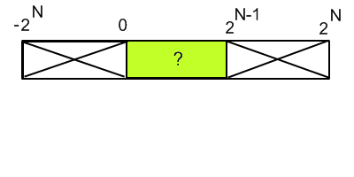
В 70-е годы господствовала точка зрения, что такие преобразования, как uint->int, делать нельзя.
Создатели языка Java писали по принципу «нет человека – нет проблемы». Однако множество ошибок возникало именно из-за неявных преобразований из знаковых в беззнаковые типы.
Оберон(в нем существовали типы BYTE, INTEGER, CARDINAL-знаковое целое) от такого «за бедностью» отказался. Преобразование из INTEGER в CARDINAL было только явным.
I:INTEGER;
J:CARDINAL;
I=J; //Error!
Кода Страуструп проектировал С++, в первой версии языка Си с классами неявные преобразования были запрещены.(в современной версии они разрешены)

Как в Ада решили разобраться со всеми этими проблемами?

Отступление.
Самый простой вариант – вовсе избавиться от беззнаковых чисел. Но создатели C# хотели разработать полноценный ЯП Для обеспечения совместимость беззнаковые преобразования должны были остаться. => допустима семантика безопасных преобразований. Однако эти преобразования безопасны лишь при фиксированном представлении.
Обратные же преобразования неявно запрещены.
Таким образом, проблема неявных преобразований пропадает, если представление фиксированно.

А Ада была лишена фиксированного представления.
Решение: концепция типы и подтипы.
Все обьекты данных разбивались на независимые классы экивалентности, которые не пересекались между собой.
Согласно коцепциям языка Ада, Тип1 и Тип2 различны ⬄ у нихэ различны имена.
Type Length is new Integer;
type Width is new Integer;
Ключевое слово new подчеркивает, что мы создали новый целочисленный тип.
У создателей Ады, по их собственным словам, было 3 приоритета:
- Надежность
- Эффективность(ввиду ограниченности ресурсов)
- Читабельность(она решалась многословностью языка Ада)
Таким образом, присвоить обьекту типа Width обьект типа Integer было нельзя.
Ведь Width – это новый тип.(килограммы с тараканами складывать нельзя☺)

Можно определить новый тип данных на ооснове старого типа, добавив ограничение на Range от 0 до MAXINT

Пример
Type Length is new Integer range 0..MAXLEN

Этот тип данных несовместим с другими ТД

NATURAL
POSITIVE
Если допустимо совместное испльзование типа с другими, используют концепцию подтипа: Subtype T1 is T2 range 0..N;//подтип – это подмножество значений исходного типа (new тут нет: новый тип мы не заводим.)
Все обьекты Т1 одновременно являются обьектами типа Т2.
Естественным образом в зависимости от реализации MAXINT меняются.
Мы допускаем некие пределы, и они работают (если то позволит реализация)
Существенно более гибкие средства управления мобильности вычислений.
С этой точки зрения проблема переносимости в ADA решена. За счет ввода ряда концепций, это помогает писать более мобильные программы.
Что же есть integer? Существует обобщенный INTEGER
(диапазон – MIN_INT ----- MAX_INT)
Такой подход у Ада обеспечивает максимальную переносимость программ.

Пункт 2.
1.2. Вещественные числа

Необходимость вещественной арифметики заставляет вводить соответствующий Тип Данных. Существует несколько представлений.
Вещественные тип данных
- Плавающий тип данных
- Фиксированный тип данных.
В чем разница?
Вещественное число отличается от целого наличием ненулевой дробной части. Традиционно оно отображается в виде реалиации плавающей точки(оно есть во всех без исключения ЯП).

Пример
IEEE 754 – некоммерческий стандарт, опрееделяющий правила представления вещественных чисел, соблюдаемый всеми поизводителями железа.
float – 754/32 bits
double – 754/64bit
В Java было зафиксировано представление вещественных чисел:
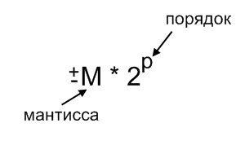

IEEE выводит еще и некоторые специальные значения.
Нормализованый вид: заключается в том, что любое плавающее число по любому целочисленному основанию может быть представлно в виде M*(B в степени p)
Точная нормализация нам нужна для единственности.
1=0.1*10 в первой
1=1.0*10 в нулевой
1=0.01* 10 в квадрате

Если система счисления В-ичная, то 1/B<=M<B ==> старший разряд всегда отличен от нуля==> его можно не хранить, он будет дописываться автоматически.
0.1....

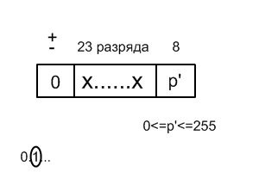

Точное представление позволяет пользователю легко контролировать ошибки, получающиеся при этом представлении.
Когда возникает ошибка, генерируется число NaN - Not a Number - и программа сама должна реагировать на эту ошибку.
Исключение не генерируется, программист сам должен обработать данную ошибку.

Пример
Деление на ноль может произойти из-за потери точность(точности не хватило)

Пример 1/2<=x<1 - сколько тут может быть чисел? 2 в 23 степени. Расстояние между двумя соседними числами - 2 в -24.

Сколько нужно, чтобы погрешность достигла единицы? 2 в 24 степени.
2 в 10 степени ==1024==1Кб приблизительно равно 1000
То ечть 2 в степени 24 - это приблизительно 16 млн.
Вывод: погрешность - беда плавющих чисел.
Для финансовых операций данные типа float применять нельзя.
ДЛя некоторых целей точности моет быть достаточно, а для некоторых - нет.

В ЯП Ада программист сам определяет точность ==> плавающий тип даных определяется следующим образом:
type FLOAR is digits 6; //указываем количество цифр
Первоначальный стандарт языка Ада

существует международный стандарт, который предусматривает округление до 4-го знака.
Вычисление должно быть со строго фиксированной точностью
==> иногда представления плавающих типов данных не хватает.

С точки зрения программиста любой порт - это 12-битное число.
Относительная точность дельта=(M-N)/(2 в степени L)

А так значение самого сигнала...
Относительная точность дельта=( M-N)2в степени L
В терминах ЯП Ада: (N-M)(2*l)=Н ➔ нам нет смысла считать с точностью выше Н
(сам преобразователь «обрежет» наше число).
(На самом деле многие преобразователи имеют собственную внутреннюю систему команд. И эти значения ведут себя как целые числа с фиксированной точностью. Точность считается до 4-го знака(больше не нужно, а меньше нельзя)
ХХХХ
С точки зрения компьютера любые физические измерения являются обратными преобразованиями. Как же с нмии оперировать, заваисит от конкретной архитектуры.
C#
Тип decimal: оперировать с ним можно, а заводить новое десятичное число – нельзя. Зато получить его откуда-то – можно.
Замечание. Что есть финансовая операция в ЯП Cobol? Она является целочисленной, а время при обработке финансовой операции в основном тратится на ввод и вывод.
Специалисты IBM стали открыли производство новых компьютеров с возможностью обработки десятичных чисел, введя для этого специальные «финансовые поля».
Пример. Число 234.ХХХХ
Чтобы ввести какую-то цену, достаточно хранить(если есть двоично-десятичная последовательность чисел) последовательность цифр, которая потом легко преобразовывается в случае надобности в 4 байта:
234.0001
Таким образом, мы ззаводим число и храним его в двоично-десятичном виде.
Из Cobol такие числа перешли в PL-1., а оттуда – в базы данных. А истоки, как мы уже знаем, лежат средствах компьютеров производства фирмы IBM(в Intel, кстати, тоже есть специальные команды для обработки двоично-десятичных значений)
И если хочется, существует поддержка такого типа данных.
Фактически это просто частная реализация(от Cobol и PL1, куда они попали как тип данных.)

Чтобы разрешить возникушую проблему, ввели так называемый дельта-тип или фиксированный тип.
Остальные ЯП вводят паллиативы для совметимости с базами данных(для кодирования вещественных чисел с фиксированной точностью)
Описание фиксированого типа данных следующее:
type T is delta H range M..N
где мы указываем:
H - точность
M..N – диапазон.
Кроме этого, с помощью такого механизма возможно представление сетки вычислений
[M..N]+1
Данные типа Т могут хранится как 12-битные целые числа.

Еще одно замечание. При создании любого ЯП можно оптимизировать либо выполнение, либо экономить память. Язык Ада разрабатывался в 70-е годы самым критичным ресурсом была оперативная память, а следовательно, такой delta хранился в целочисленном виде
С точки зрения выполенния это удобно для программиста – он может смешивать с любым вещественных типом данных
В СССР оператор имеет право отменить любое действие автоматически. На Западе – наоборот ☺
В Ада, напротив, велика нагрузка на компилятор. Мы задаем точность, а компилятор берет на себя ее поддержку. Однако программы, эмулирующие вещественную арифметику, слишком дороги.

Замечание. При рассмотрении базисных типов данных мы много внимания уделяем именно Аде – богатому в этом смысле языку программирования.
С точки зрения математических расчетов Ада недооценен математиками, котрые вполне довольны Фортраном ☺.А ведь Ада будет все счиать очень верно(если, разумеется, верна математическая модель программы)
В таких языках, как С++, С# и Java отсутствуют многие из типов данных, которые есть в Аде. Действительно, не имеет смысла зашивать в С++ какой-то тип данных – веь его может написать в случае надобности мсам программист.Есть соответствующие классы в сответсвующих библиотеках. Ведь, как мы знаем, одно из основных отличи1 современного ЯП – наличие очень мощных средств развития при очень маленьком базисе.
Пример. В чистом С++ нету типа данных String. Зато он есть в STL.

C#, Java и Delphi связаны между собой гораздо больше, чем с С++. Их типы данных, казалось бы, тоже из библиотек, а на самом деле встроены в компилятор.
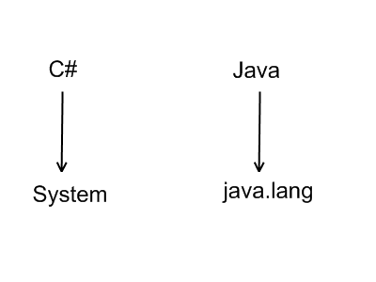
Пример.
В стандарте языка Паскаль некоторые вещи маскируются под процессы ввода/вывода. Типы – это часть компилятора, но они «маскируются» под классы из стандартной библиотеки.

Еще пример. System.IO.FileStream в C#

Вывод: для современных языков характерно, что некоторые базисные возможости выдают себя за отдельную библиотеку.

Пример.
Для человека естественно, что если дано число(Number), то оно число.
Сейчас серверная часть многих приложений написана на Perl, php, Basic, а клиентские отображения осуществляются при помощи JavaScript.
Пример. Язык LUA. В данном языке есть класс Number, имеющий не эффективное, зато удобное представление(система времени выполнения сама все подбирает). Но в базисных языках программирования должно уделять больше внимания числовым типам данных, и никакого класса Number там быть не может.
Все остальные типы данных опираются на целочисленные типы данных.

Пункт 2.2 Логический тип данных.
Boolean
bool

В старом добром Си логического типа данных нет, зато есть операции ☺:
&& || !
Для логического типа данных существует неявное преобразование к целочисленному типу:
expr=>int !=0 true
=0 false

В языках, не отягощенных совместимостью с Си, в которых логический тип данных есть, он никак не приводится неяявными преобразваниями к целочисленному.

Наличие логического типа данных не обязательно, но в Обероне он есть ➔ без него никак нелья ☺

Пункт 2.3 Логический тип данных.

Char – в Си является арифметическим, байтовым типом данных.

char его можно назвать лишь потому, что он используетс лишь дляхранения симвлов В Си не ввели тип данных символов ввиду отсутствия такого тпиа данных в языке Ассемблере и других подобных ему машинных языках. Было бы справедливее, конечно, назвать его byte, а не char.
Возникает проблема представления: что же считать символом?(социальная проблема: что такое алфавит?). Возникла неразбериха, так как алфавиты уу разных естественных языков разные.
Приоритет обработки сивольных типов днных у компьютера выше, числового.
Проблема представления
byte 0..255
множество символов(charset): наименование символа ⬄ его коду

Примеры различных charset-ов

Любой шрифт основан на charset-е. Именно для кодировки различных символов и придумываются различные charset-ы. Однако вначале они не были стандартиззованы, а при стандартизации получили перенос в сторону некоторых языков программирования.

ASCII-7
Все базисные компании сипользовали кодировку ASCII-7. Число 7 указывало на
число битов. Восьмой бит использовался для контроля четности. Данные хранились лишь в 7-битном виде => большинство програамм при работе с смвольным типом первым делом обнуляла старший бит(Поскольку в 70-е гг интернет использовался в основном для почты, то почтовые сервера только и делали, что обнуляли старший бит☺)

ASCII-7 «навел порядок», определив набор из 128 символов.

ISO 8559 – набор официальных алфавитов.
Делили charset на 2 половинки: первая 0..127(ASCII-7), вторая – 128-255.
Стандарт кодировал западно-европейские языки. Существовало несколько разновидностей IS0: Latin1, Latin2, Latin5

КОИ -8Р при обулении русского символа (1 бита) превращался в наиболее похожий на него транслитерационный(латинский) символ. Таким образом, письмо после прохождения через КОИ - 8Р можно было прочитать Минус был в том, что коды символов не сответсвовали их упорядоченности я языке программирования.

Кроме КОИ-Р8, была еще и DOS-866.

Однако дальневосточные языки не подходили ни под одну из кодировок(попросту не хватало отведенных 128 битов). 80-е годы- подьем Японии. Япония становится экспортером вычислительных систем До этого все проблемы с алфавитом игнорировались(не было клиентов-японцев). А когда появились – было уже поздно(>6000 иероглифов- правда, там включен английский, и, что забавно, русский ☺, но меньше 7000). Шести с половиной байт должно было хватить для соответствующих вещей.

Все charset-ы(ASCII-7, КОИ -8Р, DOS-866)- DEC(Digital Equipment Corporation Multinational Character Set),

А в китайской кодировке – DBCS(Double Byte Character Set). В японской – MBCS.

Кодировка – это последовательность символов. Ее надо интерпретировать с самого начала. По первому символу(если он <128 , то он кодируется 1-м байтом, если >=128, то двумя байтами). То есть в зависимости от значения первого бита символы интерпретировались так или иначе.

1991 год- появление международного стандарта UNICODE

UCS(Universal Character Set). Версии

UCS-2 – двухбайтовая кодировка

UCS-4 – четырехбайтовая кодировка (в основном китайская)

UCS-1= UCS Latin1(ANCII)

Итак, базовыми международными стандартами были сначала ASCII-7, а затем UCS-1.

Устройство UCS-1:

Любой символ кодировался двумя байтами. Любому языку соответствовал свой промежуток. Первые 0..127 – ASCII-7, 128..255 – ISO Latin1. Затем шел сам алфавит.

ЮНИКОД

Unicode ~ UCS-2. (Существуют некоторые отличия, касающиеся кодировки японских иероглифов) Утвержден ISO.

Все ЯП после 1991 года уже использовали UNICODE (C#, Java)/

Итог.

Символьный тип данных – совершенно отдельный тип данных.

В последней реализация Delphi тип данных String имеет юникодовскую реализацию.

Компания Microsoft всегда придавала большое значение интернационализации, поэтому вся кодировка была Юникодовской.

ОКНА

Окна(выводили информацию в UNICODE)

16-битные

8-битные

Значит, любая программа, использующая 8-битные окна, должна была сначала установить CodePage для своего 8-битного окна и в зависимости от этого проводить соответствующие преобразования.

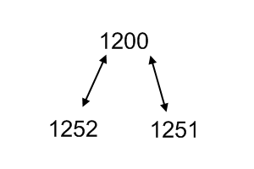

Причина проблемы заключалась в том, что программы, разработанные под DOS и WINDOWS, работали на 8-битных окнах.

В итоге все функции были написаны для 2-х вариантов(для 8 и 16 битных кодировок)

SetWindowTestA(принимает поток из char)

SetWindowTestW(принимает UNICODE-овский текст)

Проблема, таким образом, исчезает: все программы, написанные под Windows XP, Windows 5, Windows 7, Windows Vista уже по определению используют UNICODE.

Какая же проблема возникла потом?

Постепенно с принятием UCS была принята концепция UTF+UCS Transformation Format.

UTF – по определению формат преобразования текста на UCS.

Смысл UTF: в нем любой юникодовский UCS-сный символ представляется ка последовательность битов.

UTF1: чтобы Юникодовские тексты гонять чеез американские почтовые сервера

UTF16 – для кодировки UCS-4.

UTF-8 (В XML, кстати, есть атрибут encoding, а поумолчанию принимается UTF-8 => любой юникодовский символ представим последовательностями из одного или нескольких байтов, в частности, от одного до трех байтов)

Юникодовский набор

0..127

128..2047 – UCS Latin1, латынь, греческий

2048//655435 – спецсимволы, евро, доллар, китайский и японский языки

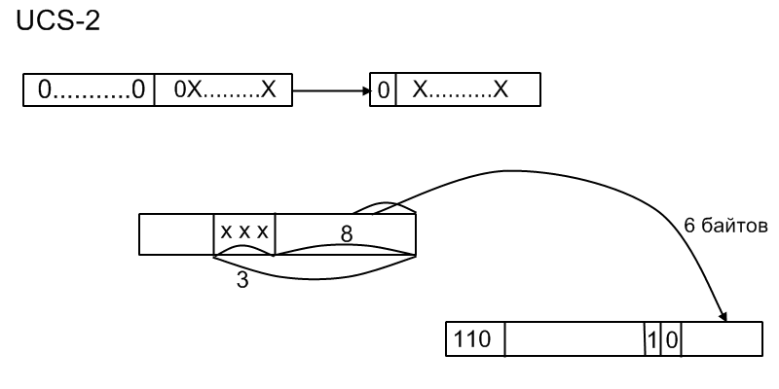

Иногда 16 байтов разбиваются на 3 поля:

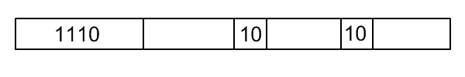

Заметим, что код на UCS избыточен: не любое 16-байтовое число является символом из Юникода.

UCS в основном служит не для обработки, а для передачи, а обрабатывается уже Юникод.

Из более старых ЯП Ада – тип CHARACTER.

Над символьным типом данных операций никаких нет. Он служит только для хранения символов.

